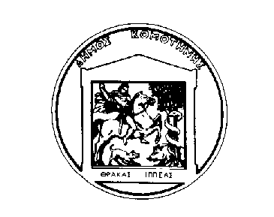

ΕΛΛΗΝΙΚΗ ΔΗΜΟΚΡΑΤΙΑ Κομοτηνή, 3 Οκτωβρίου 2022
ΔΗΜΟΣ ΚΟΜΟΤΗΝΗΣ
Διεύθυνση: Πλ. Γ.Βιζυηνού 1
ΚΟΜΟΤΗΝΗ, 69133
Τηλ. 2531352419
Fax: 2531352490
Ε-mail: grtypoukomotinis@gmail.com
Δελτίο Τύπου
Γουέλ ΚΟΜ πρωτοετών φοιτητών από τον Δήμο Κομοτηνής

Ο Δήμος Κομοτηνής και η Αντιδημαρχία Τουρισμού μαζί με τη Δημοτική Κοινωφελή Επιχείρηση Πολιτισμού Παιδείας και Αθλητισμού σε συνεργασία με το Κέντρο Νεολαίας και Εθελοντισμού Exagono του Δήμου, το Δημοτικό Συμβούλιο Νέων Κομοτηνής και την Κοιν.Σ.Επ. Θράκης Κίνητρο διοργανώνουν με την υποστήριξη του Δημοκριτείου Πανεπιστημίου Θράκης ένα διήμερο υποδοχής φοιτητών στις 8 και 9 Οκτωβρίου. Στο πλευρό τους στέκονται και συμμετέχουν φορείς του Δήμου Κομοτηνής, σύλλογοι, οργανώσεις, εθελοντικές ομάδες και η Κοινότητα Νέων Κομοτηνής.
Στο καλωσόρισμα των φοιτητών είναι καλεσμένη όλη η πόλη, ειδικά οι νέοι που συνδιαμόρφωσαν το πρόγραμμα με μουσική, εικαστικά δρώμενα, χορό, θέατρο και δράσεις εθελοντισμού. Το πάρκο της Αγίας Παρασκευής, η Πλατεία Ειρήνης, η Πλατεία Αρχιεπισκόπου Χρυσάνθου και το Τσανάκλειο Μέγαρο φιλοξενούν σειρά εκδηλώσεων, ενώ παράλληλα αναπτύσσονται δράσεις στις εγκαταστάσεις του Συλλόγου ΠΕΡΠΑΤΩ και στο Κλειστό Γυμναστήριο του 2ου Λυκείου Κομοτηνής.
Ο Δήμος Κομοτηνής καλωσορίζει τους νέους φοιτητές και προσκαλεί όλους τους δημότες να γίνουν συνοδοιπόροι και να τους βοηθήσουν ν’ ανακαλύψουν την ιστορία, την κουλτούρα, τα αρώματα της πόλης.

Πληροφορίες: Όπου έχει το εικονίδιο του click στις τοποθεσίες, ανοίγουν και στον χάρτη αν κάποιος κάνει click από υπολογιστή ή tap από το κινητό.
Επίσης μπορεί κάποιος να σκανάρει το QR Code με τον χάρτη της εκδήλωσης:
https://goo.gl/maps/rcUqQ7FN4QpkeNqM8 ή να πατήσει το αντίστοιχο link στην τελευταία σελίδα.
URL Προγράμματος: https://drive.google.com/file/d/16wLhsqQVrfN3DL-pHiy6_xUE7DuCj6F3/view?usp=sharing

